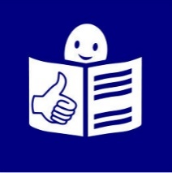
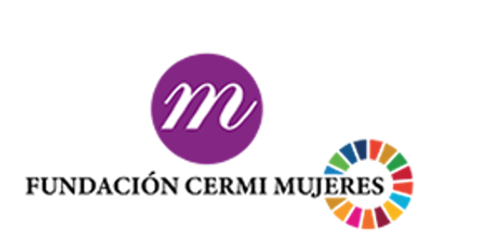

Yo decido
Hoy es 8 de marzo.
Es el Día Internacional de la Mujer.

Las mujeres y las niñas con discapacidad
estamos preocupadas
porque no se cumplen nuestros derechos.

Las mujeres tenemos muchas barreras
para tomar decisiones sobre nuestra vida,
sobre todo, si tenemos discapacidad.

La participación de las mujeres
en todos los ámbitos de la sociedad
es un derecho humano.
Cuando participamos en igualdad de condiciones
también podemos disfrutar del resto de derechos,
por ejemplo, del derecho a la educación,
la salud, el trabajo y los derechos sexuales.
Naciones Unidas dice que las mujeres
tenemos el mismo derecho a participar que los hombres
en toda la sociedad y en todos los temas.

Pero las mujeres estamos menos presentes
en los lugares donde se toman decisiones en la sociedad,
sobre todo las mujeres con discapacidad.

Muchas veces a las mujeres con discapacidad
no nos dejan tomar decisiones sobre nuestra propia vida.
Cuando otras personas toman decisiones por nosotras
no nos respetan como mujeres y niñas.

Nosotras somos las protagonistas de nuestra vida
y queremos tomar nuestras decisiones
y tener el poder sobre nuestra vida.

Por eso queremos denunciar el machismo.
El machismo es la idea
de que los hombres son superiores a las mujeres.

También queremos denunciar el capacitismo,
que es la idea de que las personas con discapacidad
somos menos capaces que el resto de las personas
y por eso no podemos tener el control sobre nuestras vidas.
Hoy 8 de marzo, exigimos:

- Ayudas y apoyos para tomar las decisiones
que queremos para nuestra vida.

- Formación sobre los derechos sexuales y reproductivos,
que son los derechos a vivir la sexualidad
que queremos vivir
y a cuidar nuestra salud
cuando tenemos sexo
y cuando queremos ser madres.

- Ayudas para que las empresas contraten
a más mujeres con discapacidad,
sobre todo a mujeres con discapacidad
con grandes necesidades de apoyo.

- Apoyo a las organizaciones
de mujeres y niñas con discapacidad
para impulsar nuestra participación en la sociedad.

- Que se garantice la participación de las organizaciones
de mujeres y niñas con discapacidad
en la toma de decisiones políticas,
sobre todo las que afectan a los derechos de las mujeres.
- Que las mujeres con discapacidad estén presentes
en la política.

¡NADA SOBRE NOSOTRAS SIN NOSOTRAS!

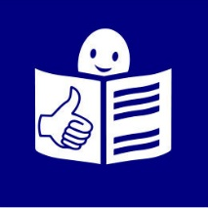 | Este documento es un resumen en lectura fácil.  La lectura fácil es una forma de crear documentos  que son más fáciles de entender.  Adaptación y validación: Plena inclusión España.  © Logo europeo de la lectura fácil.  Más información: www.easy-to-read.eu

